حجت الاسلام والمسلمين جناب آقاي قمي
معاون محترم ارتباطات بين الملل دفتر مقام معظم رهبري مدظله العالي

سلام علیکم
احتراماً به پيوست دو گزارش دريافتي از رايزني هاي فرهنگي كشورمان در اوگاندا و كنيا در خصوص سفر پاپ فرانسيس رهبر مسيحيان كاتوليك جهان به منطقه شرق آفريقا، تقديم حضور مي گردد.

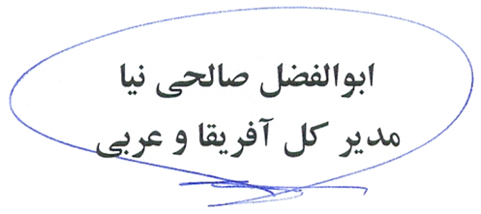

28156/52
15/9/94

